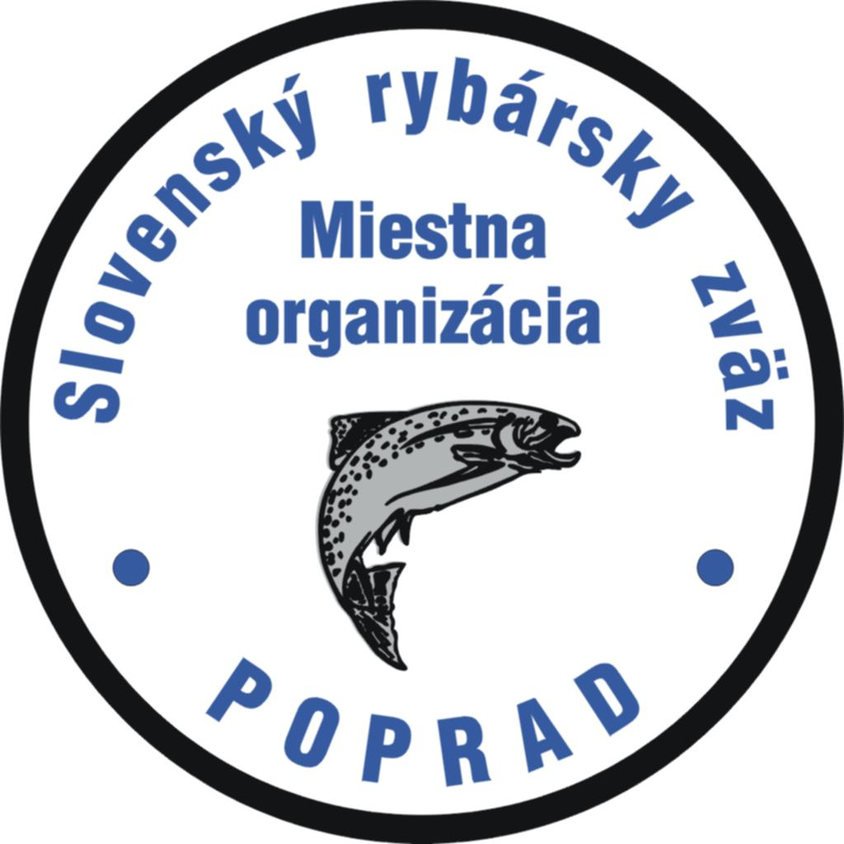
SLOVENSKÝ RYBÁRSKY Zväz
Miestna organizácia Poprad
Fraňa Kráľa 2042/31, 058 01 Poprad
_________________________________________________

CENY ČLENSKÝCH POPLATKOV PRE ROK 2015
Druh poplatku | Výška poplatku
Druh poplatku | €
Zápisné nový člen - ( deti ) | 3,00
Zápisné nový člen - (mládež, študenti /15-17 r./) | 5,00
Zápisné nový člen - ( dospelí, študenti od 18 r.  invalidný dôchodca) | 20,00
Členská známka - ( mládež, študenti /15-17 r./, | 14,00
Členská známka - ( dospelí, študenti od 18 r., ženy )  (invalidný dôchodca, OŤZP, dôchodca od 62 r. zľava 3,00€) | 20,00

CENY POVOLENÍ PRE ROK 2015
DRUH POVOLENIA | VÝŠKA POPLATKU
DRUH POVOLENIA | €
Pstruhové miestne - ( deti do 15 rokov ) | 15,00
Pstruhové miestne - ( dospelí, študenti od 18 r.,  ženy ) | 27,00
Pstruhové miestne-( mládež, študenti /15-17r./,  ( zo zľavou) invalidný dôchodca, OŤZP  a pre držiteľov K-zväzovej alebo K-miestnej ) | 17,00
Kaprové miestne - ( deti do 15 rokov ) | 10,00
Kaprové miestne - (dospelí, študenti od 18 r., ženy) | 33,00
Kaprové miestne - (mládež, študenti /15-17r./,  ( zo zľavou) invalidný dôchodca, OŤZP ) | 30,00
Lipňové zväzové – ( dospelí ) | 73,00
Kaprové zväzové - ( deti do 15 rokov ) | 20,00
Kaprové zväzové - ( dospelí, študenti, invalidný  dôchodca, OŤZP, ženy ) | 73,00
Kaprové sezónne na 1 revír | 40,00

Pozn.: Ročník narodenia 1997 sa považuje za dospelého.

Kaprové povolenie pre deti do 6 rokov = bezplatné známky
SLOVENSKÝ RYBÁRSKY Zväz
Miestna organizácia Poprad
Fraňa Kráľa 2042/31, 058 01 Poprad
_________________________________________________

HOSŤOVACIE MIESTNE POVOLENIA PRE ROK 2014
ČLENOVIA SRZ |  | NEČLENOVIA SRZ
Druh | Výška poplatku | Druh | Výška poplatku
Druh | € | Druh | €
Pstruhové - denné | 10,00 | Pstruhové - denné | 17,00
Pstruhové-týždenné  ( 3 dni lovu ) | 25,00 | Pstruhové-týždenné  ( 3 dni lovu ) | 40,00
Kaprové - denné | 10,00 | Kaprové - denné | 17,00
Kaprové - týždenné  ( 7 dní lovu ) | 40,00 | Kaprové - týždenné  ( 7 dní lovu ) | 70,00

CENY ZA VYDANIE RYBÁRSKYCH LÍSTKOV
DRUH RYBÁRSKEHO LÍSTKA | VÝŠKA POPLATKU
DRUH RYBÁRSKEHO LÍSTKA | €
týždenný | 1,50
mesačný | 3,00
ročný | 6,50
trojročný | 16,50
Štátne rybárske lístky vydávajú obecné a mestské úrady

POVINNÝ POČET ODPRACOVANÝCH BRIGÁDNICKÝCH HODÍN/ROK
Brigádnické hodiny 10 hodín/rok  ( zaplatiť za každú 1 neodprac. hod. = 5 € ) | ( alebo zaplatiť)  max. 50,00 €
Neospravedlnená neúčasť na  Výročnej členskej schôdzi MO SRZ Poprad  ( povinnosť odpracovať 4 brigádnické hodiny ) | ( alebo zaplatiť )  20,00 €

Pozn.: Deti do 15 rokov musia mať v členskom preukaze povinne nalepenú svoju fotografiu !

